*2.3.2 p.2
*****3/16/28
Domeniu: Proces penal
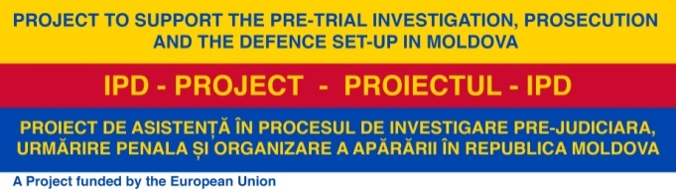

SEMINAR
ACTIVITATEA SPECIALĂ DE INVESTIGAŢII ÎN CAZUL INFRACŢIUNILOR DE CORUPŢIE ŞI CELE CONEXE ACESTORA

Durata (8 ore academice)
Participanţi: Judecători/Procurori (12/15)
Organizatori: INJ/IPD Proiect
17 martie 2016, ora 09:00
mun.Chişinău, str. S.Lazo nr.1

 | AGENDĂ
8:45 – 09:00 | Înregistrarea participanţilor
09:00-09:10 | Cuvînt de salut  Dna Ecaterina Popa, șefa Secţiei formare continuă, Institutul Naţional al Justiţiei  Dl Cristian Nicoara, expert principal în cadrul proiectului Uniunii Europene  Dna Mariana Alexandru, expert în cadrul proiectului Uniunii Europene
09:10 – 10:40 | Măsurile speciale de investigaţii. Procedura autorizării măsurilor speciale de investigaţii de către procuror. Tactica efectuării măsurilor speciale de investigaţii  Formator: Viorel Morari, procuror, Şef secţie conducerea urmăririi penale MAI şi SV, Procuratura Generală
10:40-10:55 | Pauză de cafea
10:55 – 11:40 | Soluţionarea speţelor. Discuţii  Formatori: Mariana Alexandru, expert în cadrul proiectului Uniunii Europene, fost procuror, Direcţia Naţională Anticorupţie, România  Viorel Morari, procuror, șef al Secţiei conducerea urmăririi penale MAI şi SV, Procuratura Generală
11:40 – 12:25 | Experienţa României. Aspecte specifice privind efectuarea măsurilor speciale de investigaţii în cazul infracţiunilor de corupţie sau conexe acestora  Formator: Mariana Alexandru, expert în cadrul proiectului Uniunii Europene, fost procuror, Direcţia Naţională Anticorupţie, România
12:25– 13:25 | Prînz
13:25 – 14:55 | Delimitarea dintre procedeele şi tacticile de investigare legale şi acţiunile de provocare la comiterea actelor de corupţie. Interceptările comunicărilor. Jurisprudenţa CtEDO  Formatori: Mariana Alexandru, expert în cadrul proiectului Uniunii Europene,  fost procuror, Direcţia Naţională Anticorupţie, Romania.  Viorel Morari, procuror, șef al Secţiei conducerea urmăririi penale MAI şi SV, Procuratura Generală
14:55-15:10 | Pauză de cafea
15:10– 16:40 | Autorizarea măsurilor speciale de investigaţii de către judecătorul de instrucţie: condiţiile necesare şi aspecte practice. Controlul judiciar al măsurilor efectuate. Protecţia drepturilor bănuiţilor/învinuiţilor. Probele obţinute în baza activităţii speciale de investigaţie (procesele-verbale).  Formator: Ion Morozan, judecător, Judecătoria Buiucani, mun. Chişinău
16:40 – 16:45 | Înmînarea certificatelor de participare

